CÓRDOBA, 04 de agosto de 2025

A la Señora Decana de la Fa.M.A.F.
Dra. Silvia Patricia SILVETTI
S / D

Me dirijo a Ud. y por su intermedio a quien corresponda con el propósito de solicitarle autorización para inscribirme en la materia Trabajo Especial de la carrera Licenciatura en Ciencias de la Computación.
Este trabajo se desarrollará sobre el siguiente tema: Técnicas de simulación y discretización para la valoración de opciones barrera y bajo la dirección de la Dra. Noemí Patricia Kisbye.

Adjunto el Resumen, Plan de trabajo y Bibliografía solicitados.
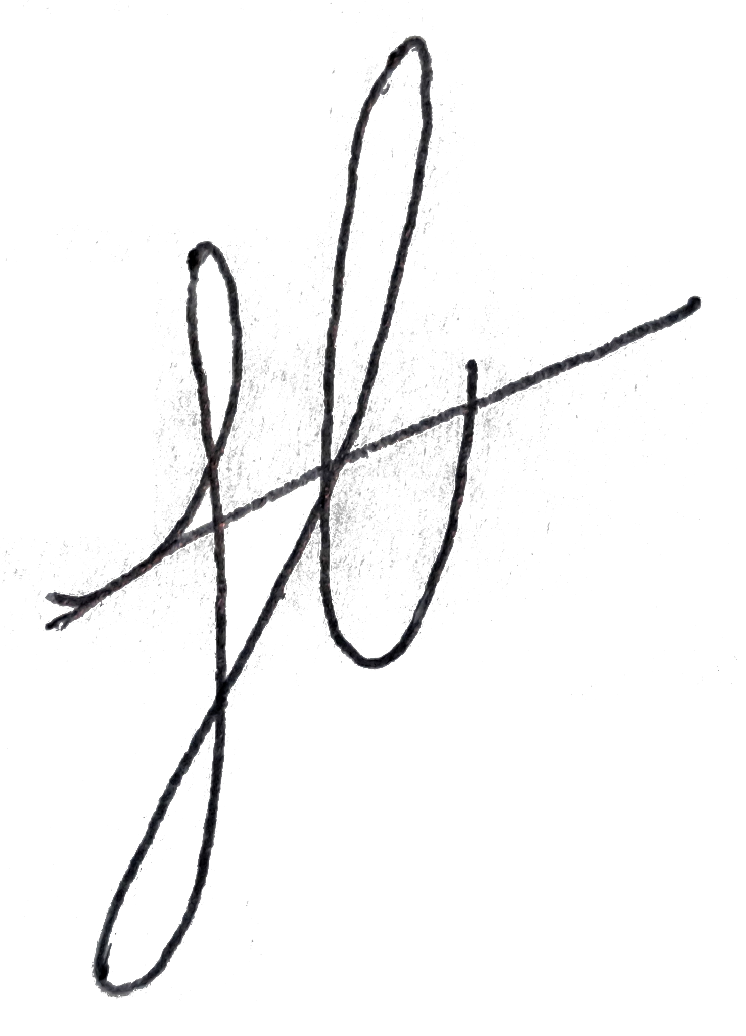
Sin otro particular, lo saludo muy atentamente.

Gonzalo Agustín Bordón

44292530

Por la presente presto mi conformidad para la dirección del Trabajo Especial.
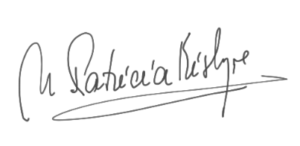

Patricia Kisbye

